МИНИСТЕРСТВО НАУКИ И ВЫСШЕГО ОБРАЗОВАНИЯ РОССИЙСКОЙ ФЕДЕРАЦИИ

ФГБОУ ВО АЛТАЙСКИЙ ГОСУДАРСТВЕННЫЙ УНИВЕРСИТЕТ

Институт цифровой техники и электроники

Кафедра вычислительной техники и электроники (ВТиЭ)

Лабораторная работа № 1

Экспертная система

|  |
| --- |
| Выполнил студент 5.306М гр.  _______________ Лаптев А. В.  Проверил:  _____________ Шайдуров А.А.  Лабораторная работа защищена  «___»__________________2024 г. |

Барнаул 2024

**Цель работы:** Создать простую экспертную систему, удовлетворяющую следующей схеме:

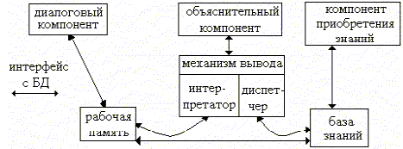

**Задачи работы:**

1. Определиться с профилем работы экспертной системы (определение вида фруктов / овощей, определение марки автомобилей, определение вида животных и т.д.).
2. Сформировать перечень классов, к которым сходится экспертная система (ответы экспертной системы).
3. Сформировать перечень свойств (вопросы, задаваемые системой пользователю).
4. Определить экспертные ответы для каждого класса по каждому свойству.
5. Определить значимость экспертных ответов.
6. Разработать систему соотнесения ответов пользователя с экспертными оценками.
7. Реализовать экспертную систему.

**Ход работы:**

1. В качестве профиля работы экспертной системы была выбрана диагностика компьютерных проблем.
2. Были выбраны следующие классы, к которым относится экспертная система: CPU, GPU, RAM, HDD, Network, Software. Это классы, которые представляют основные узлы ПК, в которых может быть диагностирована проблема.
3. Далее был сформирован перечень свойств, который представляет собой следующие вопросы, которые задаются экспертной системой пользователю:
   1. Наблюдается ли перегрев?
   2. Наблюдается ли вылет/зависание системы или приложений?
   3. Наблюдается ли шум?
   4. Наблюдаются ли ошибки чтения/записи в память?
   5. Присутствует ли доступная память (нет ли перерасхода)?
   6. Наблюдаются ли артефакты при отображении?
   7. Наблюдаются ли ошибки подключения к сети?
   8. Наблюдается ли снижение скорости передачи данных по сети?
4. Далее были определены экспертные ответы для каждого класса по каждому свойству:

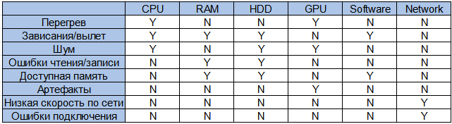

Таблица 1 Экспертные ответы

1. После чего была определена значимость экспертных ответов:

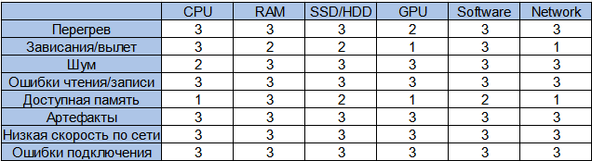

Таблица 2 Значимость экспертных ответов

1. Была разработана система соотнесения ответов пользователей с экспертными оценками, которая работает по следующим правилам:
   1. Если ответ пользователя совпадает с ответом эксперта, то выводится значимость экспертного ответа.
   2. Если ответ пользователя не совпадает с ответом эксперта, то выводится 0.
   3. Если ответ пользователя не совпадает с ответом эксперта и ответ пользователя = «не знаю», то выводится значимость экспертного ответа, уменьшенная в два раза.
2. В результате была реализована экспертная система и протестирована на тестовом наборе ответов пользователя (результат работы экспертной системы представляет собой наибольшую сумму по всем коэффициентам классов):

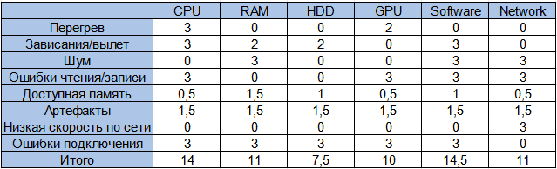

Таблица 3 Готовая экспертная система

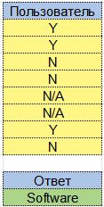

Таблица 4 Тестовый набор ответов пользователя и ответ системы

**Вывод:** В ходе выполнения лабораторной работы была создана и протестирована простая экспертная система для диагностики компьютерных проблем.